都市供求信息网使用说明书

配置源程序

附加SQLServer2005数据库
（1）将MR\01\WebRoot\Database文件夹中的数据库文件拷贝到本地机器中。
（2）打开SQLServer2005企业管理器，展开“数据库”节点，点击鼠标右键选择“附加”，即可打开附加数据库窗体，单击该窗体中的“附加”按钮，打开选择附加文件对话框，选择本项目数据库地址选择db_CityInfo_Data.MDF文件。单击“确定”按钮。即可完成数据库的复制。

将程序导入到MyEclipse中，并发布运行
（1）将“MR\01\”文件夹拷贝到MyEclipse的工作空间中。
（2）启动MyEclipse，在左侧的“包资源管理器”中，单击鼠标右键，选择“Import”菜单项，在弹出的对话框中，展开General节点，并选择“Existing Projects into Workspace”子节点，如图1.1所示。
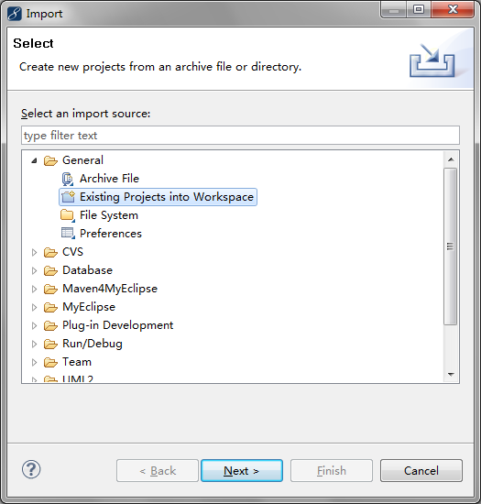
图1.1 Import对话框
（3）单击“next”按钮，进入到Import Projects对话框中，选择工作空间中的01，单击“Finish”按钮，完成项目的导入。
（4）将程序所需的SQL Server数据库驱动包（sqljdbc.jar）、Struts2框架需要的jar包，拷贝到工程的WebRoot\WEB-INF\lib文件夹中。
（5）单击工具栏中的按钮，在弹出对话框的project下拉列表框中，选择项目名称01，单击add按钮，在弹出的new deployment对话框的server下拉列表框中选择要使用的服务器这里为MyEclipse Tomcat，单击Finish按钮，返回到Project Deployments对话框中，单击OK按钮。
（6）单击工具栏中的按钮的三角形，在弹出菜单中选择“MyEclipse Tomcat/Start”菜单项，开启Tomcat服务器。
（7）打开IE浏览器，在地址栏中输入http://localhost:8080/01，并按下Enter键，进入本程序主页面。

使用说明

系统介绍
都市供求信息网分为前、后台两部分设计，前台主要实现信息的显示、搜索与发布功能，其中信息的显示包括列表显示与详细内容显示，而列表显示，又分为首页信息列表显示、查看某类别下所有信息的列表显示和搜索结果列表显示；搜索功能主要包括定位搜索和模糊搜索。后台主要实现的功能为信息显示、信息审核、信息删除、付费设置与退出登录，其中的信息显示功能也分为列表显示与详细内容显示。

操作注意事项
本系统的后台用户名为：mr，密码为：mrsoft

操作流程
（1）访客访问本站，即可浏览各种信息，如“招聘信息”、“房屋信息”、“求购信息”等，这些信息都提供了关键字查询，方便用户操作。
（2）通过首页中的“进入后台”超链接可进入系统后台，系统后台为用户提供了对各种供求信息维护功能。

